Pcap-Gan

Générateur de fichier pcap
Composé d’un encoder qui extrait les données du fichier pcap et les divise en quatre parties. Pour chaque partie, un générateur crée de nouvelles données. Le décoder combine ces quatre parties.

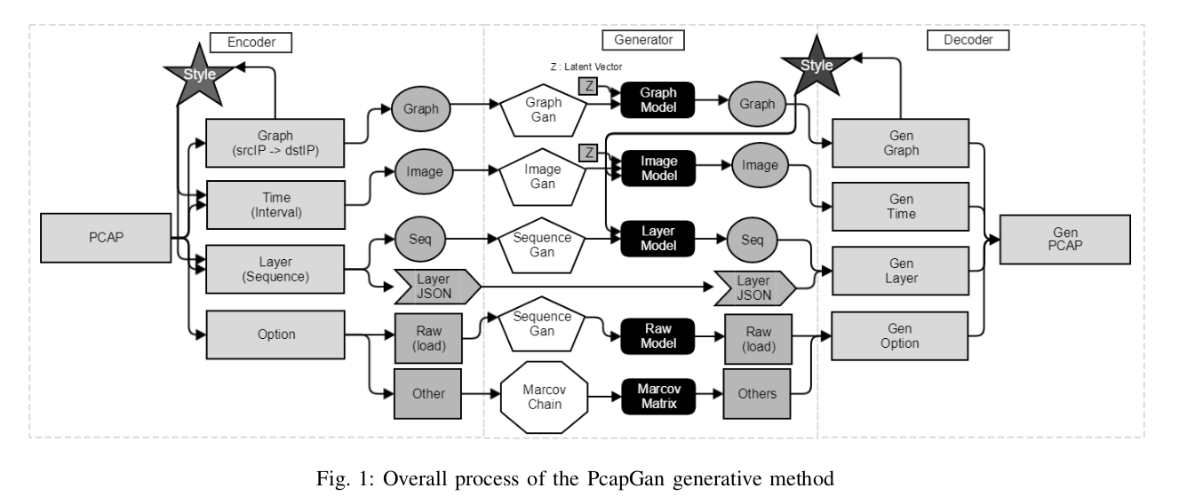

Le dataset que les auteurs ont utilisé est MACCDC 2012 et GTISK.
Les données ont ensuite été générées au format de KDDCup99 pour l’évaluation (est ce que les données générées permettent d’améliorer l’entraînement d’un NIDS sur KDDCup99)

Les auteurs ont aussi évalué si les données pouvaient être détectées par des algorithmes de détection parmi des données réelles extraites de KDDCup et ont étudié la répartition des valeurs des principaux attributs (en utilisant une ACP)

L’encoder extrait trois codes différents : un graphe de destination (src → dst) (???), une image d’intervalle de temps entre les paquets et une séquence (???)

Pour analyser et générer des données en lien avec les relations entre les différents terminaux du pcap (certains pc sont hôtes, d’autres sont clients etc.) les auteurs introduisent un vecteur style.
Ensuite chacun de ces formats (graph, image, séquence) dispose d’un GAN qui peut créer des données pour ce format.

IP Graphe : le graphe du réseau représente les terminaux comme nœuds et les flux comme liens dirigés. On peut donc transformer le pcap en graphe dirigé et donc en matrice de graphe
Vecteur style:vecteur composé de deux matrices et d’un vecteur (donc le vecteur est de taille 2). La première matrice est la matrice de graphe (celle ou les indices indiquent les liens) et la seconde est la matrices des degrés des liaisons (ou chaque indice est la somme des degrés des nœuds de ces indices)

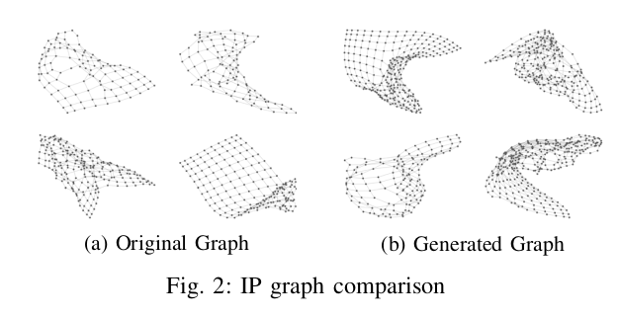

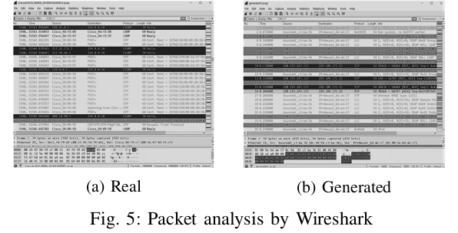
Image de temps : l’intervalle de temps entre les paquets d’un même terminal peut traduire d’une utilisation malveillante de ce terminal. Pour le calcul de ses indices : Pour chaque liaison dans le graphe IP ; la matrice de temps est égale à la différence entre tous les paquets de cette liaison, plus la valeur du vecteur de style
Sequence layer : Chaque paquet dispose d’un protocole par couche. On rentre l’ensemble des valeurs des protocoles de l’ensemble des couches de tous les paquets dans un dictionnaire. Et maintenant quand on veut décrire un protocole on se réfère à l’indice dans le dictionnaire.

GraphGan prend la matrice de graph en entrée (taille V*B avec V nombre de terminaux et B batch_size). Avant l’entraînement on randomize les IP les adresses MAC et les infos IPv6 (il ne faut pas apprendre là-dessus). Le graphe généré par ce GAN devient le graphe pour le réseau du pcap à générer
TimeGAN:On utilise StyleGAN de Nvidia avec en entré la matrice de temps du graphe IP, et comme label son vecteur de style
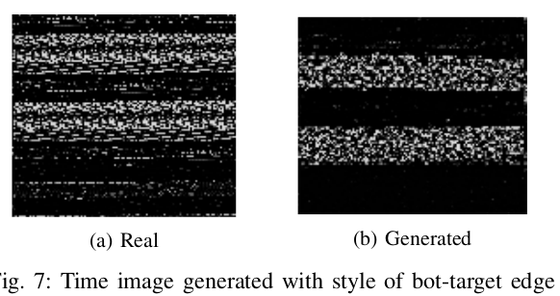

SequenceGAN : ??

Decoder : on commence par convertir la suite de couche en suite de protocole grâce au dictionnaire. Pour chaque protocole faire le nombre de paquet indiqué par les données en option. Si les options contienne des src, dst, psrc etc. Les remplacer dans les paquets générés. Ensuite tirer aléatoirement le temps d’émission du premier paquet de chaque liaison et déterminer les temps de réception des paquets suivants grâce à la matrice de temps générée. Trier les paquets générés par temps et transformer le tout en fichiers pcap.

On arrive à voir les pcap généré dans wireshark et via d’autre outil.

Ils ont entraîné ce modèle sur MACCDC2012 (trafic bénin) et ils ont augmenté GTISK (trafic d’attaque). Ils ont converti les deux dataset et les pcap générés au format de KDD9 (28 feature). Les données de type string ont été converties en label via sklearn

Les chercheurs ont ensuite vérifié si les algorithmes de détection d’intrusion pouvaient reconnaître les données de GTISK et les données générées.

Puis ils ont vérifié la distribution de 2 composantes principales pour voir si elle correspondait (les composantes principales ont été déterminées via acp)

Ensuite ils ont essayé de voir si le taux de détection d’un modèle entraîné à partir des données réelles était inférieur au taux de détection de ce même détecteur entraîné sur les données bénignes réelles et les données malware générées.

